石家庄市人民医院

关于公开征集学生常见病和健康影响因素监测

和干预工作健康宣教品供应商的公告

为顺利开展学生常见病和健康影响因素监测和干预工作（以下简称为学生常见病），掌握学生常见病发病率情况，我院拟公开征集开展学生常见病宣教品设计及制作服务商，现将相关事项通知如下：

一、制作内容

本次征集服务商需完成学生常见病宣教品的专属设计、批量制作、成品交付全流程服务。
序号 | 定制科普宣教品 | 数量
1 | 条幅制作5m×0.2m | 2
2 | 检查区标识（带背胶）420mm×300mm | 28
3 | 地贴（带背胶）5m×0.2m | 24
4 | 告知书140mm×210mm(8种,每种2500份) | 20000

预算总金额1万元（图样见附件）。

二、供应商资格要求
1.具有独立法人资格，持有有效的营业执照、税务登记证、组织机构代码证（或三证合一证书），经营范围包含设计制作相关内容，具备合法经营资质。
2.能够开具合法有效的增值税发票。
3.依法诚信经营，无重大违法违规记录。
4.无重大违规、违纪承诺函，法人签字。
三、材料提供
意向的供应商报名需携带以下材料：1.供应商相关资质；2.以上宣教物品设计制作样品或设计图片；3.供应商报价单（加盖公章）密封袋密封。

四、报名时间地点

交资料截止时间：2026年9月22日上午10:00
报名地址：石家庄市长安区方北路9号石家庄市人民医院方北院区开元行政办公楼公共卫生科

询价时间地址另行通知。

联系电话：87107820
联系人： 王老师

公共卫生科

2026年9月18日

附件：
1.条幅 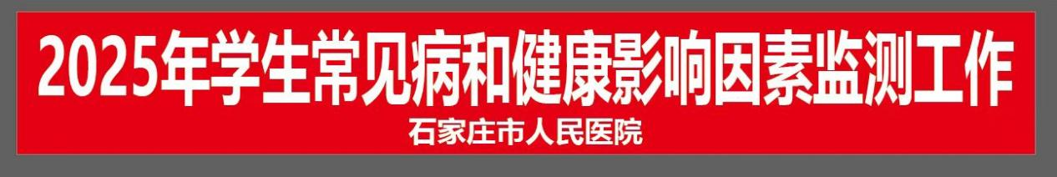
2.检查区标识
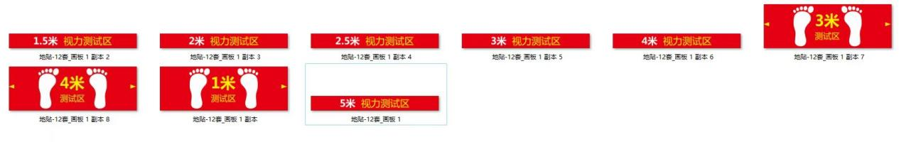
- 地贴
- 告知书
